*+/· 本实验是有关数组和栈的实验
预习要求掌握字符、数组和栈的基本知识。

一、数组的基本知识
（1）理论知识
一维数组由数组名、方括号和下标组成，格式为array_name[x]。在Raptor中，数组最大下标表示数组长度，未赋值的数组元素默认值为0。数组的赋值语句为array_name[x] ←value，表示把value赋值给数组array_name的第x个元素（注：Raptor中的数组与C、C++等高级语言中的数组有一点不同，Raptor数组的下标是从1开始的，而C、C++语言中的数组下标是从0开始的。假设有一个数组Array[7]，那么在Raptor环境下，Array数组的第一个元素为Array[1],最后一个元素为Array[7],如果是在C、C++语言环境中，那么Array数组的第一个元素是Array[0]，最后一个元素为Array[6]）。
（2）在Raptor中如何使用数组
查看帮助文档中，有关一维数组和二维数组的介绍例子
帮助文档打开方式：在raptor中的help菜单下面的general help处
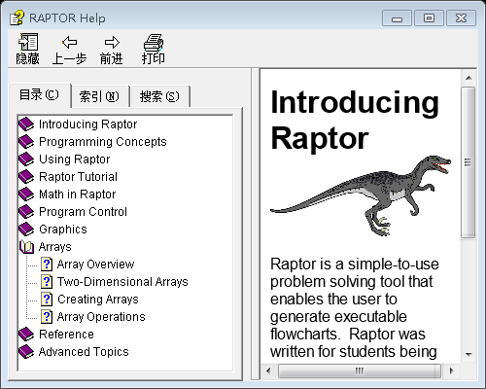
如上图Arrays处，有关raptor中数组的介绍。
（3）数组一般跟循环一起使用，具体的例子看数组部分的帮助文档。
一维数组，如下图（帮助文档中截图）：
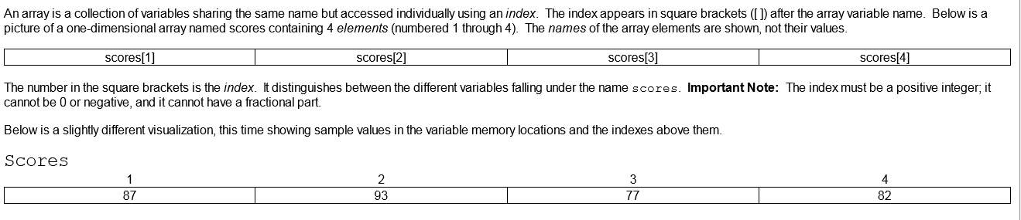
二维数组，如下图（帮助文档中截图）：
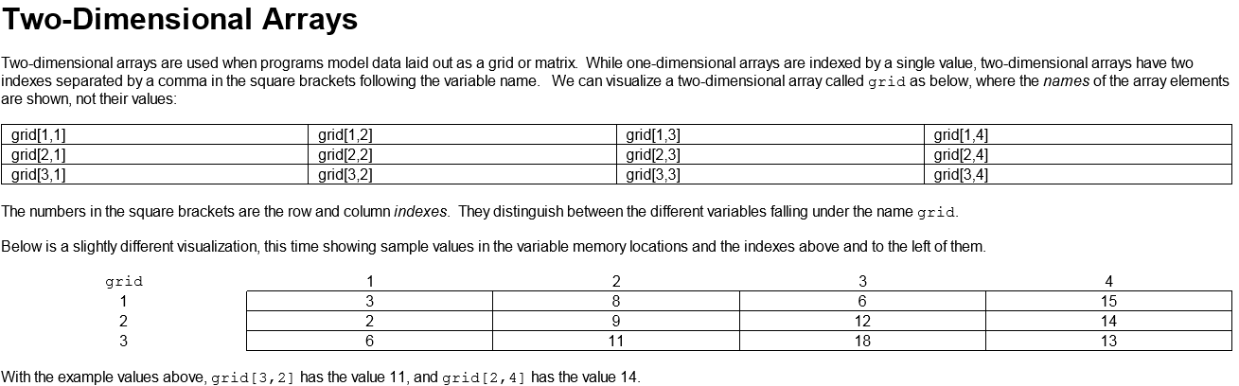

一维数组用一重循环，如下图（帮助文档中截图）
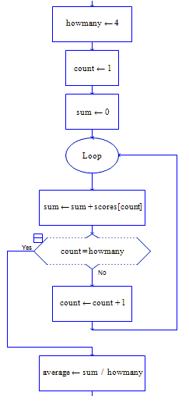
二维数组用二重循环，如下图（帮助文档中截图）
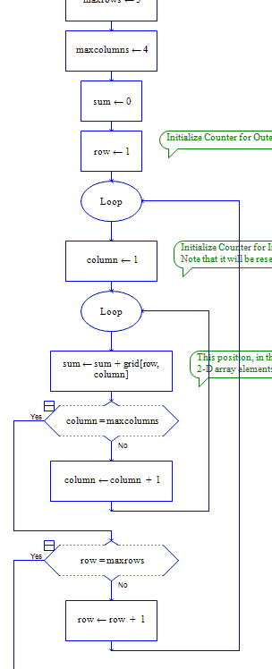

函数中使用数组，如下图所示
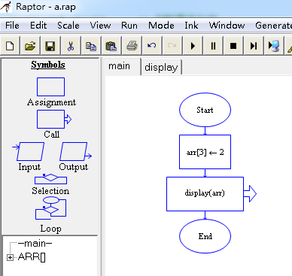

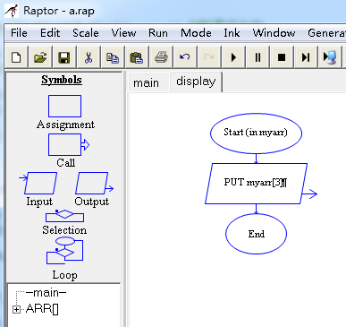

二、栈的基本知识

（1）有关栈的基本介绍
https://blog.csdn.net/zhou_438/article/details/81148441
栈在计算机中是很常见的，栈到底是什么呢？用官方的话说栈（Stack） 类表示后进先出（LIFO）的对象堆栈。通俗的讲栈相当于是一个容器，就我们生活中而言，我们可以在容器中装东西，也可以从中取出我们想要的物品。我们可以形象地画个示意图，如下所示：
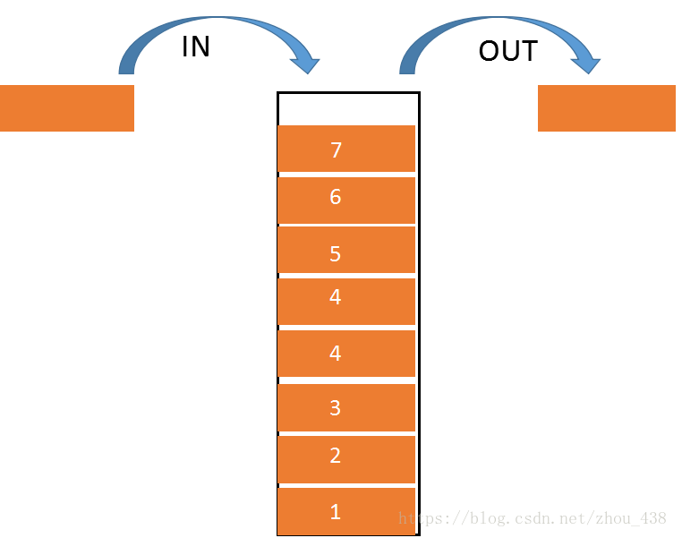

假如，我们有几个（编号为1、2、3、4、5、6、7）物品按照如图装入容器中，顺序如图所示，假如我们要取出来，顺序一定是倒着的（即：7、6、5、4、3、2、1），这就是我们所谓的：LIFO（Last In First Out）。在栈中，我们称最先放入的元素称为栈底元素，最后放入的称为栈顶元素。将元素放在栈中称为入栈，取出称为出栈。

(2)通过C语言学习栈的基本思想
下面用数组实现一个简单的栈，专门为了大家能方便将代码移植到rator中，编写的c语言代码，其中用到C语言中的数组、指针、函数的概念。
#include <stdio.h>
//栈中最多存放元素个数
#define N 20

//入栈，
//这里因为要在函数中改变cnt的值并返回（即把输入参数作为返回值用），所以用到了指针作为参数传递
void push(int mystack[N], int *cnt,int value)
{
if(*cnt == N)
{
return;
}
else
{
mystack[*cnt] = value;
*cnt = *cnt+1;
}
}

//出栈，
//这里因为要在函数中改变cnt的值并返回（即把输入参数作为返回值用），所以用到了指针作为参数传递
void pop(int mystack[N], int *cnt)
{
if(*cnt == 0)
{
return;
}
else
{
*cnt = *cnt - 1;
}
}

//取栈顶元素值
//这里因为要在函数中改变value的值并返回（即把输入参数作为返回值用），所以用到了指针作为参数传递
void top(int mystack[N], int cnt, int * value)
{
if(cnt == 0)
{
return;
}
else
{
*value = mystack[cnt-1];
}
}

//判断栈是否为空
//这里因为要在函数中改变empty的值并返回（即把输入参数作为返回值用），所以用到了指针作为参数传递
void isempty(int mystack[N], int cnt,int * empty)
{
if(cnt == 0)
{
*empty = 1;
}
else
{
*empty = 0;
}
}

//判断栈是否满
//这里因为要在函数中改变full的值并返回（即把输入参数作为返回值用），所以用到了指针作为参数传递
void isfull(int mystack[N],int cnt, int *full )
{
if(cnt == N)
{
*full = 1;
}
else
{
*full = 0;
}
}

int main()
{
int mystack[N];
int cnt = 0;

//逆序输出
int i = 0;
int empty = 0;
int value;

for(i = 1;i<=5;i++)
{
push(mystack, &cnt, i);
}

isempty(mystack,cnt,&empty);

while(!empty)
{
top(mystack,cnt, &value);
printf("%d ",value);
pop(mystack, &cnt);

//判断栈是否为空，不为空继续循环，直到最后将栈中元素输出
isempty(mystack,cnt,&empty);
}
return 0;
}
上面的代码输出结果见下图，即为1 2 3 4 5这五个数据的逆序输出
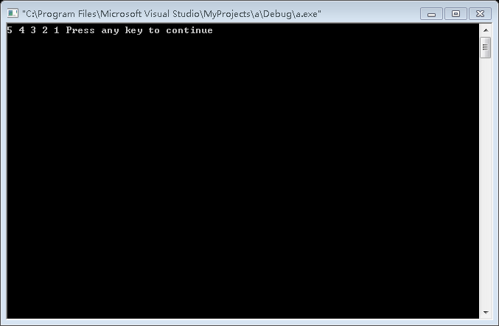

三、字符和字符串
注意：下面的解释适用于Raptor
Raptor中的字符用单引号引起来（例如't’），字符串用双引号（例如”ta”）
如果是用户输入a,b,c等字符，raptor认为是字符串，用”a”表示。

四、思考题
- raptor中字符串是什么样的？字符是什么样的？
答：字符串用双引号，字符用单引号。
- 什么是数组，为何要使用数组
答：数组就是元素序列，由多个元素序列组成的一个组。使用数组能够将变量规划起来，方便我们去理解，也方便编写代码。
- 什么是数组下标，什么是数组名？
答：下标就是中括号内的数，数组名就是中括号左边的字母
- 怎么用数组方便
答：当所使用的变量数量过多时可以使用数组。
- raptor函数中如何用数组作为参数？
答：直接写数组名
- raptor中的数组表示跟C语言中的数组表示有什么相同和不同的地方
答：不同：raptor中的数组下标从1开始，c语言中下标从0开始
相同：都可以作为变量
- 什么回文？
答：从左往右读和从右往左读都相同
- 讲讲用数组实现回文的思路
答：分别判断头和尾的索引值是否相等
- 讲讲用栈实现回文的思路
答：将数据入栈后，再出栈判断两个数组的元素是否完全相等
- 栈一般包括哪些操作（功能）？
答：（1） push(S,X)。往栈S中插人（或称推人）一个新的栈顶元素x，即进栈。
（2）pop（S）。从栈S中删除（或称弹出）栈顶元素，即出栈。
（3）lop(S，X)：把栈S的栈顶元素读到变量x中，栈保持不变。
（４）empty（S）。判断栈S是否为空栈，是则返回值为真。
（5）makempty。（S）将栈S设置为空。

- 如果用数组实现栈，怎么做？讲讲思路
答：栈是先进后出，首先定义一个变量index，代表如果放入一个数（push操作），应该放到数组的inde
x位置（也代表当前栈中有几个数）。
push操作：如果index等于数组的大小，说明栈中数字满了，给用户报错。否则，将这个数放入到数组index位置，然后index加1。（数据进栈，栈顶指针加一）
pop操作：如果index等于0，说明栈中已经没有数字了，给用户报错，否则，将index减1位置上的数输出，然后index减1。（栈顶指针减一，数据出栈////////////////////////////）
- 怎么样用raptor实现栈的各项操作？
答：利用子函数，当入栈时进入push子函数，出栈时进入pop子函数
注意：发给大家的压缩包中的栈并不是用函数实现的，其不完整。

